
НАЦІОНАЛЬНИЙ ТЕХНІЧНИЙ УНІВЕРСИТЕТ УКРАЇНИ
«КИЇВСЬКИЙ ПОЛІТЕХНІЧНИЙ ІНСТИТУТ ІМЕНІ ІГОРЯ СІКОРСЬКОГО»
ФАКУЛЬТЕТ ПРИКЛАДНОЇ МАТЕМАТИКИ
Кафедра системного програмування та спеціалізованих комп’ютерних систем
Лабораторна робота №2

з дисципліни Web-дизайн

на тему: “ Побудова робочого Web-інтерфейсу користувача ”

Виконав: студент ІІI курсу
ФПМ групи КВ-23
Зінєдін Ш.А
Перевірив:

Київ – 2025

Мета роботи: ознайомитись із засобами мов HTML5 та CSS3 та навчитись застосовувати бібліотеки Twitter Bootstrap/Material UI щодо швидкої побудови Web-інтерфейсу користувача.
Загальне завдання: розробити статичні Web-сторінки додатку та перевірити коректне їх відображення на екранах різного розміру.
Інструменти розробки: мови HTML5, CSS3, Javascript.
Зауваження: Web-фреймворки (ReactJS, AngularJS, VueJS) не використовувати! (!)
Посилання на GitHub: https://github.com/9koto/lab2_WEB
Посилання на GitHub Pages: https://9koto.github.io/lab2_WEB/
Контакт студента у месенджері Телеграм: @ninekoto
Зміст звіту
1. Опис додатка;
2. Схема переходів між сторінками сайту;
3. Копії екрана усіх сторінок статичного версії Web-додатка;
5. Копії екрана робочої сторінки Web-додатка для смартфона та планшета;

Опис додатка «Облік робочого часу»
Додаток передбачає 5 сторінок:
1. Реєстрація користувача (поля: ім’я, email, стать, дата народження);
2. Вхід до сайту (поля: email, пароль);
3. Профіль користувача (поля у табличному вигляді);
4. Про додаток (короткий опис додатка);
5. Робоча сторінка додатка на якій знаходяться кнопки для запуску, паузи і зупинки таймера, а також циферблат;

Схема переходів між сторінками сайту
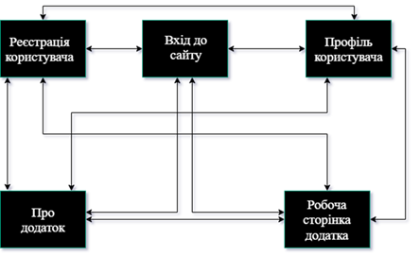

Копії екрана усіх сторінок статичного версії Web-додатка

- Реєстрація користувача
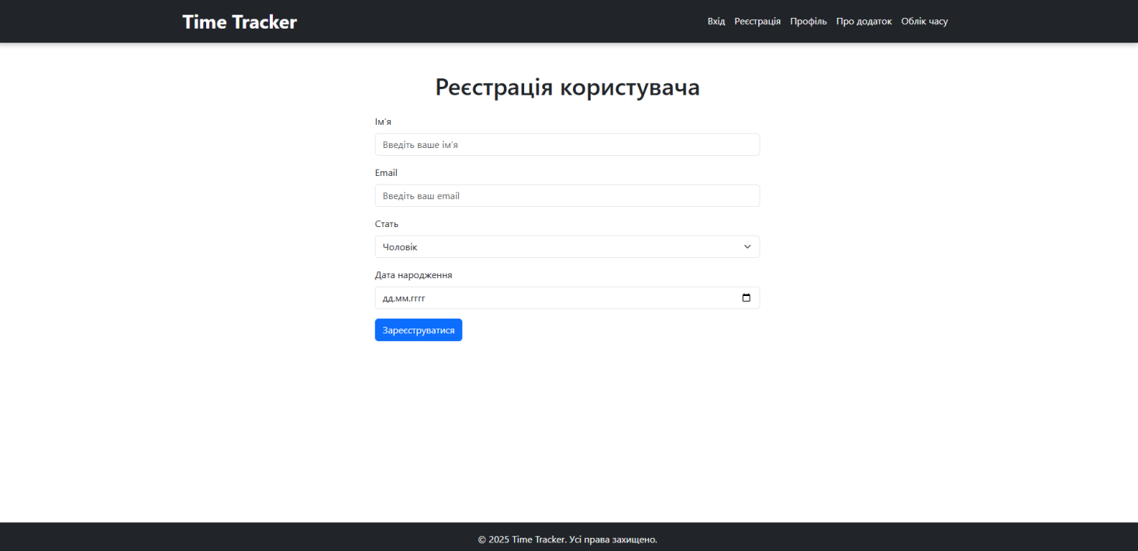

2. Вхід до сайту
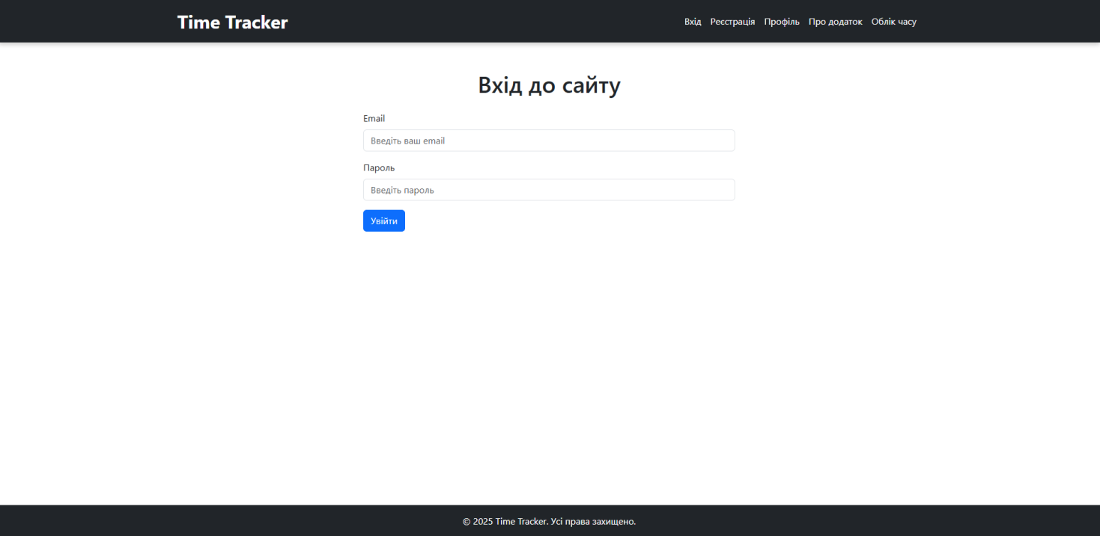

3. Профіль користувача

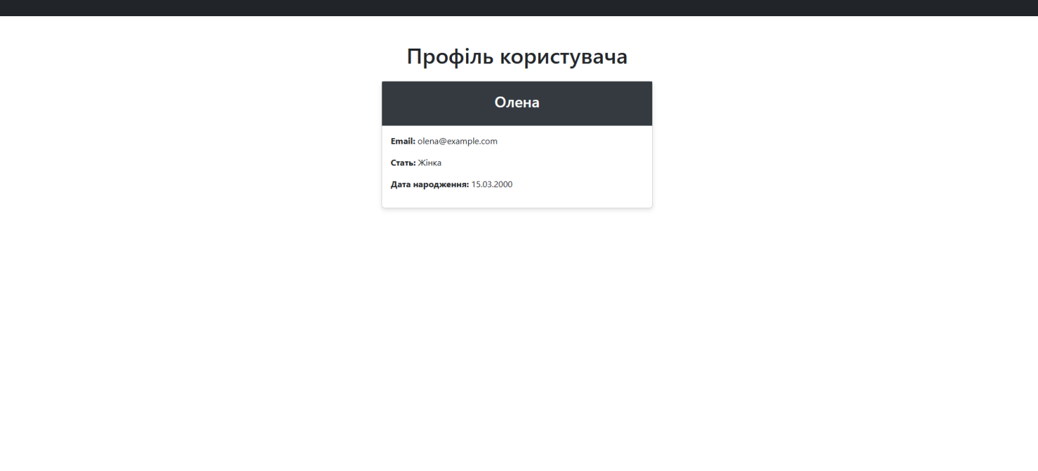

4. Про додаток
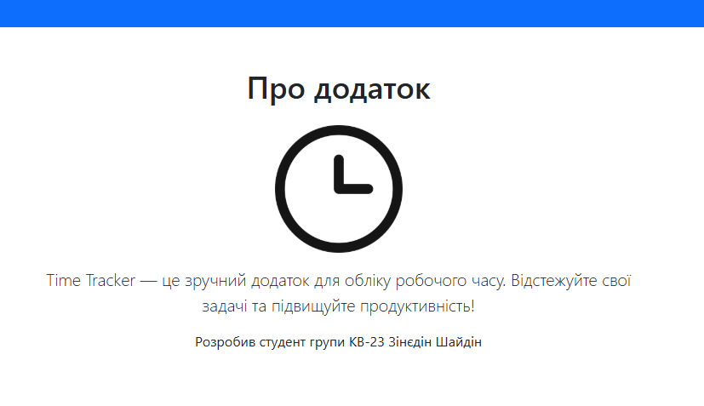

5. Робоча сторінка додатка
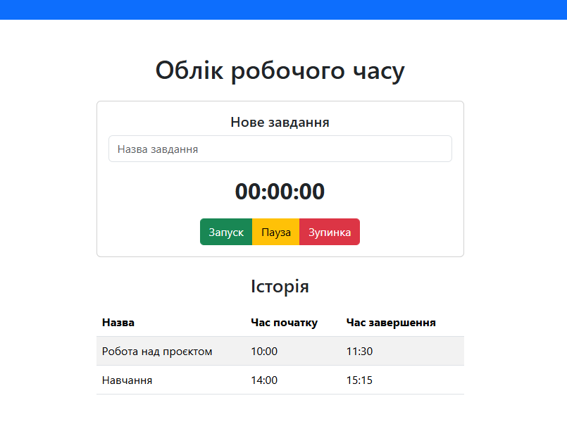

Копії екрана робочої сторінки Web-додатка для смартфона та планшета
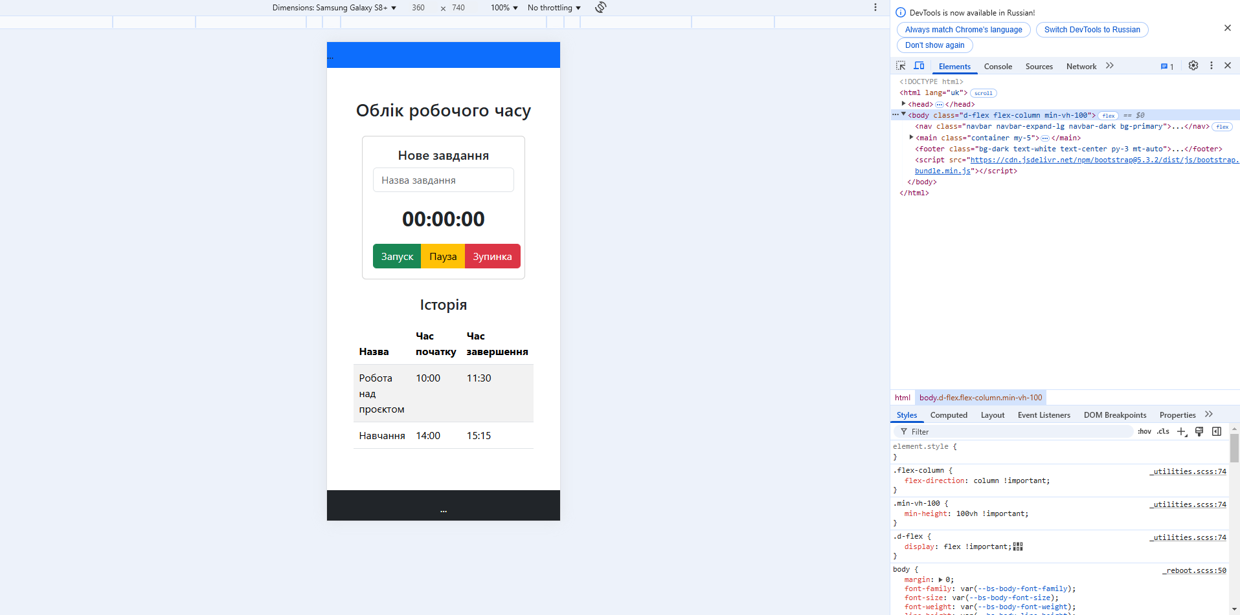

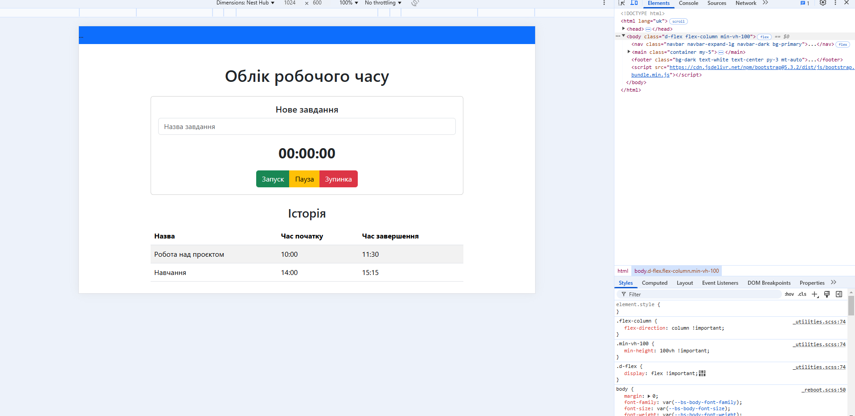

Вміст js файлів робочої сторінки
model.js
class Model {
constructor() {
this.users = JSON.parse(localStorage.getItem('users')) || [];
this.currentUser = JSON.parse(localStorage.getItem('currentUser')) || null;
this.sessions = JSON.parse(localStorage.getItem('sessions')) || [];
}

registerUser(user) {
this.users.push(user);
localStorage.setItem('users', JSON.stringify(this.users));
}

loginUser(email, password) {
const user = this.users.find(u => u.email === email && u.password === password);
if (user) {
this.currentUser = user;
localStorage.setItem('currentUser', JSON.stringify(this.currentUser));
return true;
}
return false;
}

getCurrentUser() {
return this.currentUser;
}

saveSession(session) {
this.sessions.push(session);
localStorage.setItem('sessions', JSON.stringify(this.sessions));
}

getSessions() {
return this.sessions;
}

logout() {
this.currentUser = null;
localStorage.removeItem('currentUser');
}
}

view.js
class View {
showMessage(elementId, message, isError = false) {
const element = document.getElementById(elementId);
element.textContent = message;
element.style.color = isError ? 'red' : 'green';
}

updateProfile(user) {
document.getElementById('profile-name').textContent = user.name;
document.getElementById('profile-email').textContent = user.email;
document.getElementById('profile-gender').textContent = user.gender;
document.getElementById('profile-birthdate').textContent = user.birthdate;
}

updateSessions(sessions) {
const sessionList = document.getElementById('session-list');
sessionList.innerHTML = '';
sessions.forEach(session => {
const li = document.createElement('li');
li.className = 'list-group-item';
li.textContent = `Назва: ${session.name}, Початок: ${session.start}, Кінець: ${session.end}, Тривалість: ${session.duration} сек`;
sessionList.appendChild(li);
});
}
}
controller.js
class Controller {
constructor(model, view) {
this.model = model;
this.view = view;
this.init();
}

init() {
// Реєстрація
const registerForm = document.getElementById('register-form');
if (registerForm) {
registerForm.addEventListener('submit', (e) => {
e.preventDefault();
const user = {
name: document.getElementById('name').value,
email: document.getElementById('email').value,
gender: document.getElementById('gender').value,
birthdate: document.getElementById('birthdate').value,
password: document.getElementById('password').value
};
this.model.registerUser(user);
this.view.showMessage('register-message', 'Реєстрація успішна!', false);
});
}

// Логін
const loginForm = document.getElementById('login-form');
if (loginForm) {
loginForm.addEventListener('submit', (e) => {
e.preventDefault();
const email = document.getElementById('email').value;
const password = document.getElementById('password').value;
if (this.model.loginUser(email, password)) {
window.location.href = 'dashboard.html';
} else {
this.view.showMessage('login-message', 'Невірний email або пароль', true);
}
});
}

// Профіль
if (window.location.pathname.includes('profile.html')) {
const user = this.model.getCurrentUser();
if (user) {
this.view.updateProfile(user);
} else {
window.location.href = 'index.html';
}
}

// Облік часу
if (window.location.pathname.includes('dashboard.html')) {
this.initTimer();
this.view.updateSessions(this.model.getSessions());
}
}

initTimer() {
let startTime = null;
let timerInterval = null;

const startButton = document.getElementById('start-timer');
const pauseButton = document.getElementById('pause-timer');
const stopButton = document.getElementById('stop-timer');
const sessionNameInput = document.getElementById('session-name');
const timerDisplay = document.getElementById('timer-display');

startButton.addEventListener('click', () => {
if (!timerInterval) {
startTime = new Date();
timerInterval = setInterval(() => {
const now = new Date();
const elapsed = Math.floor((now - startTime) / 1000);
timerDisplay.textContent = `Час: ${elapsed} сек`;
}, 1000);
}
});

pauseButton.addEventListener('click', () => {
clearInterval(timerInterval);
timerInterval = null;
});

stopButton.addEventListener('click', () => {
clearInterval(timerInterval);
timerInterval = null;
const endTime = new Date();
const elapsed = Math.floor((endTime - startTime) / 1000);
const session = {
name: sessionNameInput.value || 'Сеанс',
start: startTime.toLocaleString(),
end: endTime.toLocaleString(),
duration: elapsed
};
this.model.saveSession(session);
this.view.updateSessions(this.model.getSessions());
timerDisplay.textContent = 'Час: 0 сек';
});
}
}
app.js
document.addEventListener('DOMContentLoaded', () => {
const model = new Model();
const view = new View();
const controller = new Controller(model, view);
});

